**Сценарий совместного с родителями литературного досуга**

**«Мир сказок А.С.Пушкина»**

**Разработала:** воспитатель Вязовцева В.А.

(Для детей старшего дошкольного возраста)

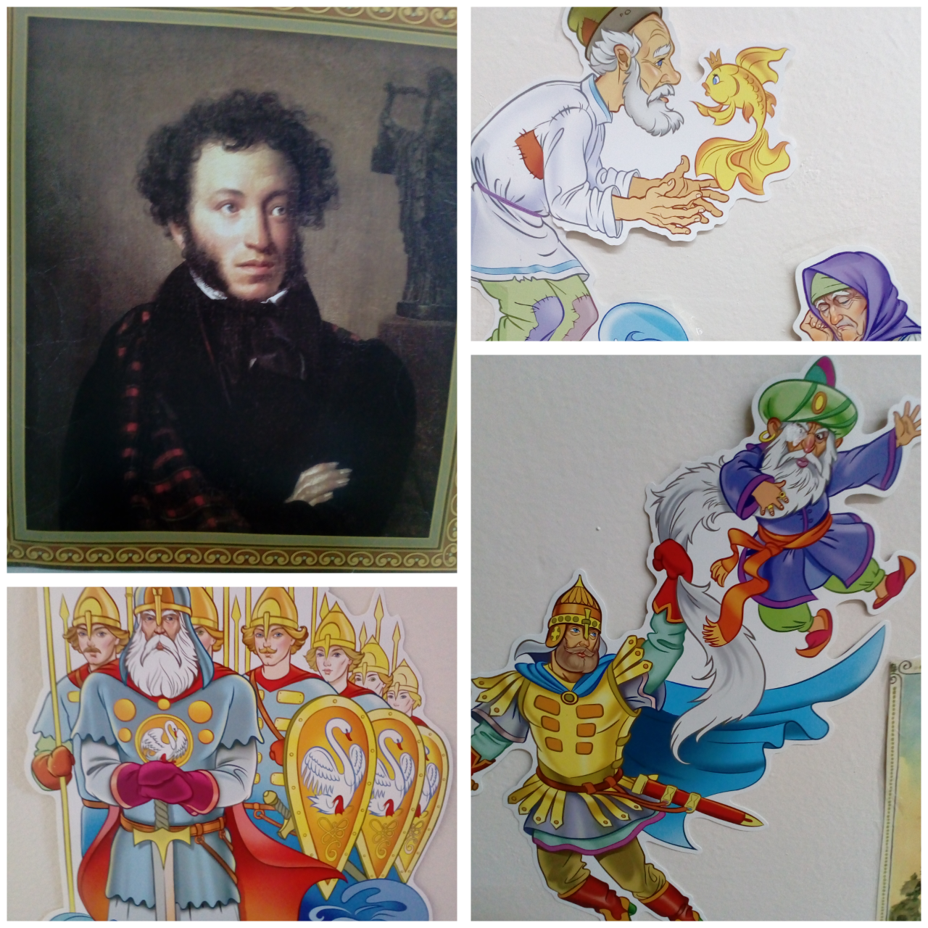 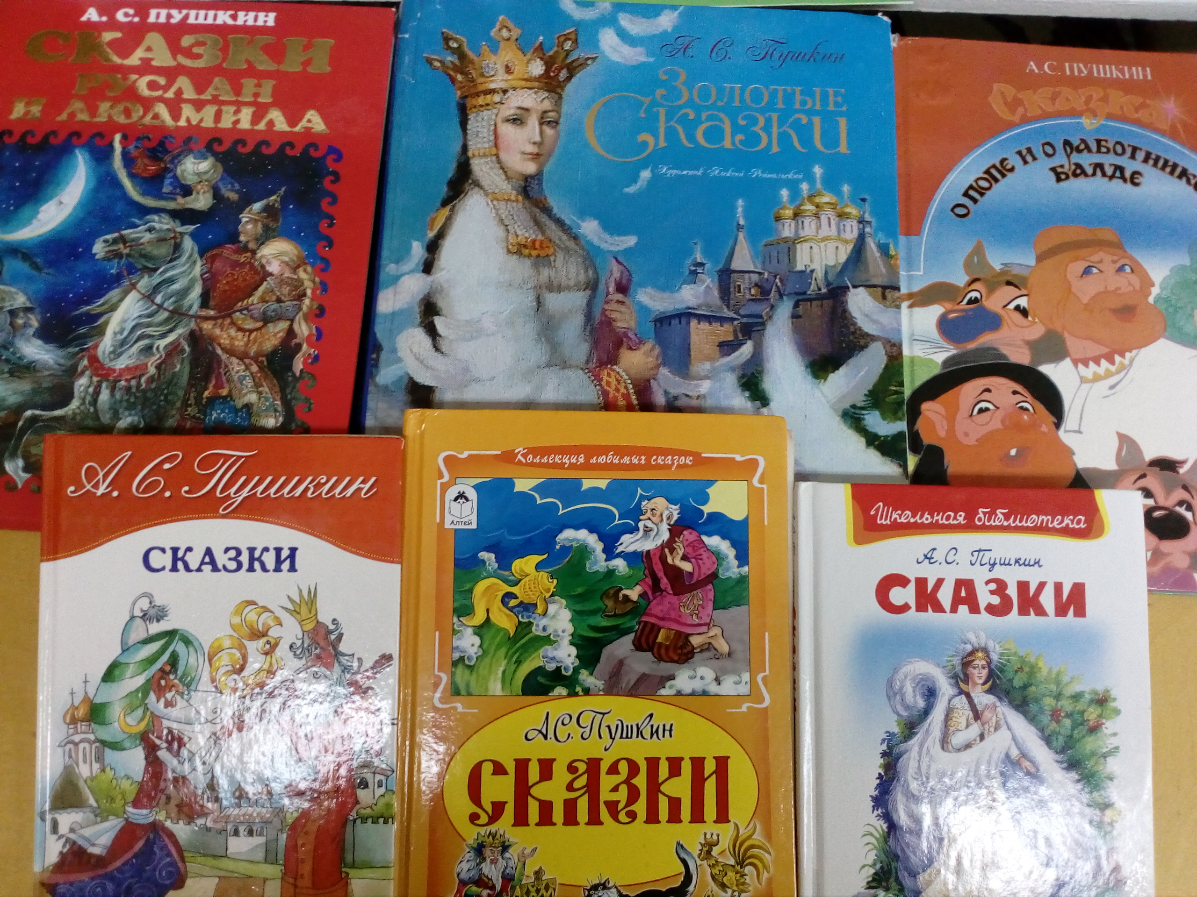

**Цель:** Приобщить детей к творчеству А.С. Пушкина.  
**Задачи**: закреплять у детей знания о творчестве А.С. Пушкина. Вызвать у детей и взрослых эмоциональный отклик от общения с поэзией, от театрализованной и совместной деятельности. Развивать речь детей. Воспитывать любовь и уважение к русским писателям, композиторам, интерес к сказкам А.С. Пушкина.

**Оборудование: мультимедийная презентация о поэте,** портрет А. С. Пушкина; карточки с вопросами, мультфильмы по сказкам Пушкина, выставка книг А.С. Пушкина, предметы из сказок (зеркало, яблоко), ларец, запись фрагмента из оперы Н. Римского-Корсакова, театр кукол, мольберты, разрезные картинки- иллюстрации к сказкам, костюмы богатырей, раскраски по сказкам А.Пушкина.  
**Предварительная работа:**  
Реализация проектной деятельности «Сказки Пушкина».

**Ход мероприятия:** (Дети входят в зал под музыку «В гостях у сказки».)

**Ведущий:** здравствуйте, ребята и уважаемые родители! Сегодня я приглашаю вас в чудесный мир сказок А.С. Пушкина. Велик и разнообразен сказочный мир!

Всех героев этих сказок дети знают без подсказок:  
Царь Салтан и Черномор, Поп, Балда и царь Гвидон! И Людмила, и Руслан  
Кто эти сказки написал? (А.С. Пушкин)

**Ведущий:** правильно! Все эти сказки написал великий русский поэт А.С. Пушкин.

**Ребенок читает стихотворение «У Лукоморья»** (За дверью слышится мяуканье. Из-за двери появляется кот.)

**Кот**: здравствуйте, мои друзья! Кот ученый – это я. Я со сказками дружу, сам я к детям прихожу!  
**Ведущий**: в гости милости прошу!  
**Ведущий** : а где же твоя золотая цепь?  
**Кот:** когда я отправляюсь в гости к детям, я прошу бурого волка и русалку посторожить её.  
А сейчас у меня для вас задание! Приготовились! Внимание!

**(Инсценировка фрагмента «Сказки о золотой рыбке» с использованием театра игрушек.)**

**Ведущий**: жил старик со своею старухой  
У самого синего моря;  
Раз он в море закинул невод,  
Пришел невод с одною рыбкой,  
С непростою рыбкой, - золотою.

**Рыбка:** "Отпусти ты, старче, меня в море! Дорогой за себя дам откуп: Откуплюсь чем только пожелаешь."

**Дед:** "Бог с тобою, золотая рыбка! Твоего мне откупа не надо;  
Ступай себе в синее море, Гуляй там себе на просторе."

**Ведущий**: Воротился старик ко старухе,  
Рассказал ей великое чудо. Старика старуха забранила..

**Старуха:** "Дурачина ты, простофиля!  
Не умел ты взять выкупа с рыбки!  
Хоть бы взял ты с нее корыто,  
Наше-то совсем раскололось".

**Кот**: знакома вам эта сказка? (Ответы детей) Правильно! Это - «Сказка о рыбаке и рыбке». Была старуха и крестьянкой, и столбовой дворянкой, а кончилось дело все тем же корытом, но только не новым, а старым, разбитым. Какие молодцы! Благодарю вас, вы были настоящими артистами.  
Ведущий: посмотрите, а у рыбки на чешуе задания. Давайте встанем в круг и поиграем в игру «Рыбкины секреты».  
Вопросы рыбки:  
1. Сколько лет жили старик со старухой (30 лет и 3 года)  
2. Где они жили? (у самого синего моря)  
3. Чем ловил старик рыбу? (неводом)  
4. Сколько раз бросал невод старик? (3 раза)  
5. Что поймал старик в первый раз? (тину)  
6. Что поймал во второй раз? (траву морскую)

7. Как называл старик золотую рыбку?  
8. Назовите первое желание старухи? (корыто)

9.Какое желание старухи рыбка не выполнила? (стать владычицей морскою)  
10. Старик добрый, а старуха...(злая)  
11. Как называл старик золотую рыбку? (государыня рыбка)

**Ведущий:**  Молодцы! Всё правильно ответили!  
**Кот**: А у меня для вас загадка посложнее. Закрываем глаза и повторяем:  
«Сказки Пушкина мы знаем, любим, помним и читаем. В сказку мы попасть хотим- заклинанье говорим!» **(Демонстрирует волшебный ларец.)**

Есть ларец, а в нем предметы.  
Я их буду доставать! Ну а вы – их называть!  
**Игра «Угадай, из какой сказки предметы»**  
Кот достаёт все предметы (яблоко, зеркальце). Мой вопрос совсем простой: Как названье сказки той? (Сказка о мёртвой царевне и семи богатырях).  
Вопросы к детям:

* Как говорится об яблоке? (Чтение отрывка)
* Какими словами обращается царица к волшебному зеркальцу? (Чтение отрывка)
* К кому обращался королевич Елисей, когда искал царевну- невесту? (К солнцу, луне, ветру).
* Кто помог найти невесту? Все вместе обращаются к ветру (звучат звуки ветра).

Кот достаёт игрушку- белку и орешки в «золотой» обёртке. Из какой сказки эти предметы?)

Вопросы к детям:

* В кого превращался Гвидон, чтобы побывать в гостях у Салтана?
* На каком острове жил Гвидон со своей матушкой?
* Как звали предводителя у 33-х богатырей?

**Кот**: Опустел мой ларец. И заданиям- конец.

**Ведущий:**  : спасибо, котик. Настала наша очередь загадать тебе загадку. Раз-два-три повернись, сказка новая начнись.  
Я предлагаю всем послушать музыкальное произведение. (звучит фрагмент из оперы Н.Римского-Корсакова «Полёт шмеля»). Вопрос к коту- Что напоминает эта музыка? Кто её написал? Из какой сказки? (Сказка о царе Салтане, о сыне его славном и могучем богатыре князе Гвидоне Салтановиче  
Приглашает детей поиграть в игру «Шмели» (Под музыку дети двигаются, изображая полет шмеля, когда музыка замолкает- приседают- «прячутся»)

«Шмелем князь оборотился  
Полетел и зажужжал.  
Судно на море догнал.  
Потихоньку опустился  
На корму и в щель забился.»

**Кот:** молодцы! Вы знаете, ребята, в волшебной стране «Лукоморье» иногда происходят разные чудеса. На поляне сказок случился переполох и перепутались части картинок. Надо навести порядок, для этого я приглашаю к этим мольбертам по 2 человека и они должны собрать картинку из частей, назвать героя и сказку.

Игра- соревнование *«Собери картинку»*

Пока команды собирают картинку, проводится игра со зрителями- родителями «Назови сказку». Отгадайте, из какой сказки эти строки:

1. Тут синее море и берег морской.

Старик выйдет к морю и невод забросит.

Кого-то поймает и что-то попросит.

Но жадность, ребята, к добру не приводит.

И дело закончится тем же корытом.

Но только не новым, а старым, разбитым! (Сказка о рыбаке и рыбке)

1. В синем небе звёзды блещут,

В синем море волны хлещут;

Туча по небу идёт,

Бочка по морю плывёт.

Словно горькая вдовица,

Плачет, бьётся в ней царица. (Сказка о царе Салтане, о сыне его славном и могучем богатыре князе Гвидоне Салтановиче и опрекрасной царевне Лебеди)

1. Призадумался поп,

Стал себе почёсывать лоб.

Щёлк щелку ведь розь.

Да понадеялся он на русский авось.(Сказка о попе и о работнике его Балде)

1. Год прошёл, как сон пустой,

Царь женился на другой.

Правду молвить, молодица

Уж и впрямь была царица…

Ей в приданое дано

Было зеркальце одно;

Свойство зеркальце имело:

Говорить оно умело… (Сказка о мертвой царевне и семи богатырях)

**Ведущий**: хорошо! Все справились с заданиями!

**Ребенок:**  
Широко ты Русь по лицу земли  
В красе царственной развернулася!  
У тебя ли нет богатырских сил, старины святой, громких подвигов?  
Уж и есть за что, Русь могучая, полюбить тебя, назвать матерью,  
Стать за честь твою против недруга  
За тебя в нужде сложить голову.

**Танец богатырей**

**Кот:** Мне очень понравилось у вас! И я вижу, что вы знаете и любите произведения А.С.Пушкина. Хочу вам подарить на память о нашей встрече подарки- раскраски по произведениям поэта.

**Ведущий:**  
Мы чтить тебя привыкли с детских лет,

И дорог нам твой образ благородный;

Ты рано смолк; но в памяти народной

Ты не умрешь, возлюбленный поэт!

Бессмертен тот, чья муза до конца

Добру и красоте не изменяла,

Кто волновать умел людей сердца

И в них будить стремленье к идеалу… (отрывок из стих. А.Плещеева «Памяти Пушкина»)